DNS SERVER
Login ke debian yang sudah kita setting, setelah itu kita masuk ke file root, ketik:

Smk@smk: su . enter
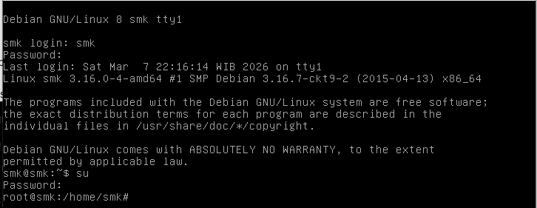

Abis itu kita akan configurasi ip static, ketik ;

root@smk:/home/smk# : nano /etc/network/interfaces .enter
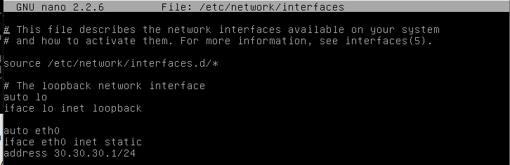
Setelah di filenya kita ketik di bawahnya seperti:
auto eth0
Iface eth0 inet static
Address 30.30.30.1/24 (ip bebas)

Ctrl + O = simpan
Enter
Ctrl + X = keluar file

Sekarang kita restart network, ketik:

root@smk:/home/smk# : /etc/init.d/networking restart .Enter
Kalo ada tulisan OK warna ijo berarti sudah berhasil me-restart network

Sekarang kita akan install DNS server (bind9), ketik:
root@smk:/home/smk# : apt-get update .Enter
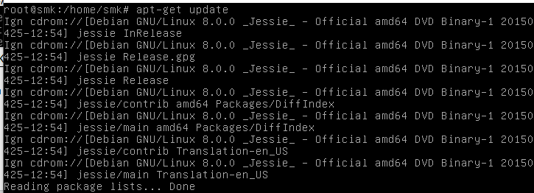
Nah, kita di minta untuk menambahkan DVD binary 1 ( iso 1 debian 8). Ketik:

Menu:
Devices → Optical Drives → tambahkan DVD-iso.1 .Enter

Setelah itu kita masukin DVD 1 2 3. berikut ini adalah urutannya:
Devices → Optical Drives → DVD-iso.1 → apt-cdrom add .Enter
Devices → Optical Drives → DVD-iso.2 → apt-cdrom add .Enter
Devices → Optical Drives → DVD-iso.3 → apt-cdrom add .Enter
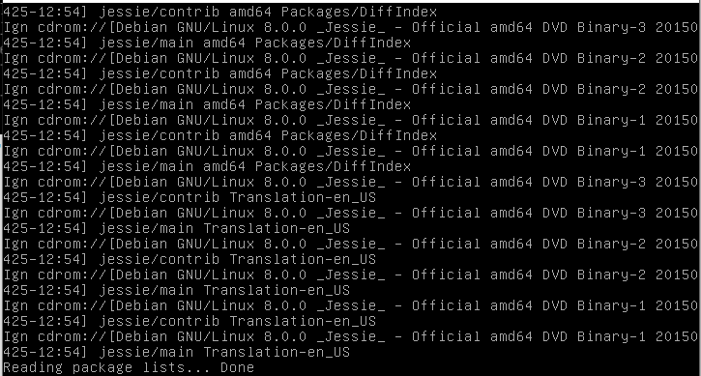

Setelah itu kita langsung saja install bind9 nya, ketik :

root@smk:/home/smk# : apt-get install bind9 .Enter
Disini karna sebelumnya kita terakhir masukin itu DVD 3, jadi pas mau instal bind9 kita harus ubah dulu binarynya ke DVD-iso.1 .Enter
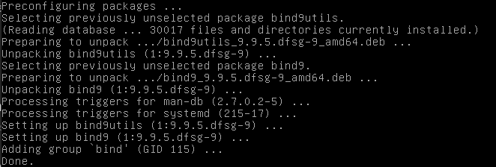
Seperti ini jika sudah berhasil!!!

DHCP SERVER
Sekarang kita kerjakan DHCP dulu agar nanti saat kita ingin konfigurasi DNS lebih mudah

Ketik:
root@smk:/home/smk# : apt-get install isc-dhcp-server .Enter
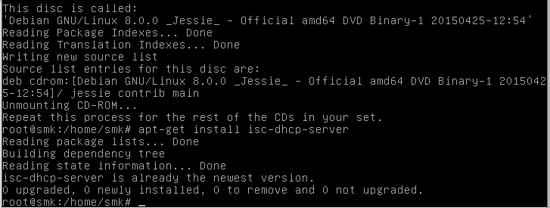
Jika tampilan pas install dhcp servernya bukan seperti ini, maka kalian haus menambahkan DVD Binary 1 2 3.

caranya, yauitu:
Devices → Optical Drives → DVD-iso.1 → apt-cdrom add .Enter
Devices → Optical Drives → DVD-iso.2 → apt-cdrom add .Enter
Devices → Optical Drives → DVD-iso.3 → apt-cdrom add .Enter

Jika sudah di tambahkan semua, kita harus install ulang!

setelah itu kita konfigurasi file dhcp

Ketik:
root@smk:/home/smk# : nano /etc/dhcp/dhcpd.conf
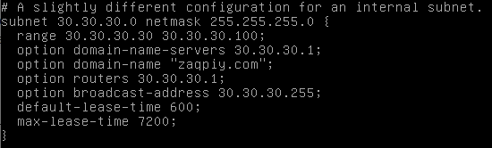
Scroll sampe bawah sampai ada text SUBNET, nah kita hapus tanda # pada text itu, dari subnet samapai dalam kurung ( samakan saja sama yang di gambar )

jangan lupa buat masukin ip static yang baru saja kita buat dan masukan domain kita

Ctrl + O = simpan
Enter
Ctrl + X = keluar file

Abis itu kita setting dhcp init script

Ketik:
root@smk:/home/smk# : nano /etc/default/isc-dhcp-server .Enter
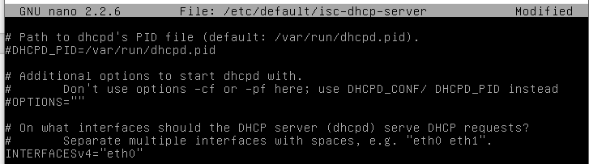

Scroll sampe bawah dan ikuti text INTERFACESv4=”eth0” pada gambar

Ctrl + O = simpan
Enter
Ctrl + X = keluar file

Oke, sekarang kita restart isc dhcp server

Ketik:
root@smk:/home/smk# : nano /etc/init.d/isc-dhcp-server restart .Enter
Oke ijo menandakan kalo itu berhasil!!!

Setelah itu coba cek di network adapter

Caranya:
Klik kanan pada wifi → open network → change adapter
Cari Ethernet yang tersambung pada virtualbox yang kita gunakan
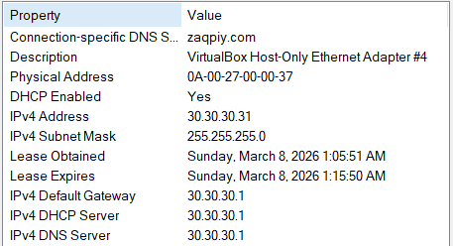

Seperti ini jika selesai, dan jangan lupa untuk restart
ketik: root@smk:/home/smk# : systemctl restart networking .Enter

SSH SERVER
Setelah itu kita install ssh server terlebih dahulu saja, agar gampang nanti untuk membuat web server

Ketik:
root@smk:/home/smk# : apt-get update .Enter
root@smk:/home/smk# : apt-get install openssh-server .Enter
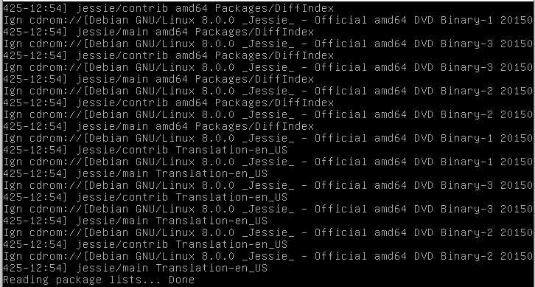

Kita sudah install sshnya, kita coba cek apakah sudah aktif atau belum, dengan cara..

Ketik:
root@smk:/home/smk# : service ssh status .Enter
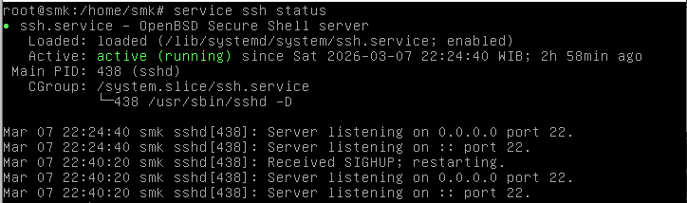
Setelah sudah running di debiannya sekarang kita coba cek di CMD

Ketik:
C:\Users\Users> : ssh smk@30.30.30.1 .Enter
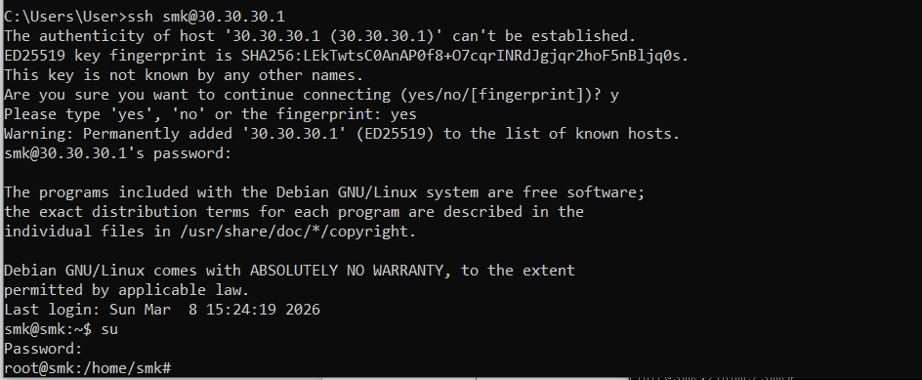
Nah , jika sudah “ root@smk:/home/smk# : “ berarti ssh sudah aktif kan bisa di gunakan

WEB SERVER
Kita ubah dulu foldernya untuk install apache2

Ketik:
root@smk:/home/smk# : cd /etc/bind .Enter
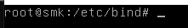 “ CD itu untuk kita menganganti folder atau bisa bisa juga untuk keluar dari folder itu, caranya ya seperti : dc .. .Enter

Sekarang kita install apache2 unutk web server debian

Ketik:
root@smk:/etc/bind# : apt-get install apache2 .Enter
Y / n = y .Enter


Setelah ke instal untuk apache2, coba kita cek di crome terlebih dahulu

Caranya:
Buka crome → ketik http://30.30.30.1 .jika sudah ada tampilan debiannya, itu artinya BERHASIL

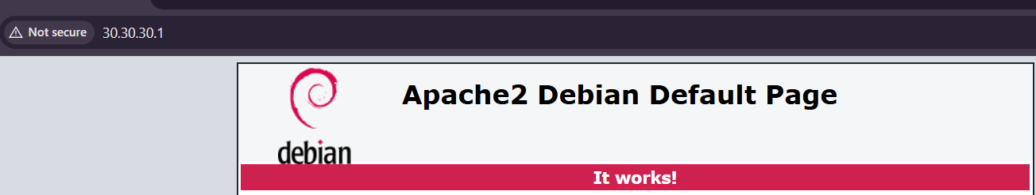
Kita juga bisa masuk ke web severnya lewat domain, tapi kan DNS yang kita buat sebelumnya, itu belum kita lanjutkan untuk configurasi DNS servernya
Setelah done kita ubah lagi folder, untuk setting web servernya

Ketik:
root@smk:/etc/bind# : cd /var/www/html .Enter
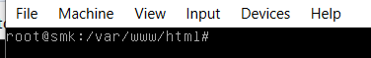 oke, ini udah ke ubah foldernyackita lanjut untuk DNS SERVER

DNS SERVER
Kita install bind9 terlebih dahulu

Ketik:
root@smk:/var/www/html# : apt-get install bind9 .Enter
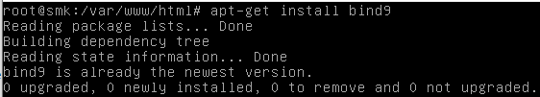

Kita ganti lagi foldernya untuk setting DNSnya

Ketik:
root@smk:/var/www/html# : cd /etc/bind .Enter

Setelah ke ganti foldernya, kita akan setting zone

Ketik:
root@smk:/etc/bind# : nano named.conf.local .Enter

Masukin domain sama ip yang sudah kita setting di zone
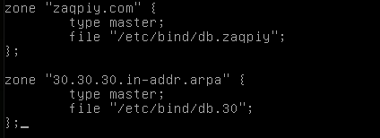
Setelah kita ubah zone nya, jangan lupa untuk simpan
Ctrl + O = simpan
Enter
Ctrl + X = keluar file

Kita buat file dataabase domainnya di db local

Ketik:
root@smk:/etc/bind# : nano db.local .Enter
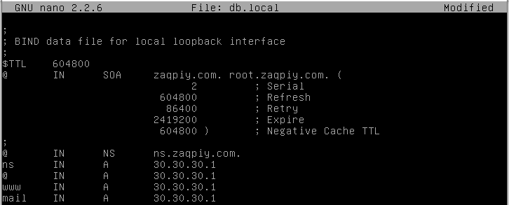
Atur bagian localhost nya jadi nama domain kalian, dan bagian huruf A nya itu ubah jadi IP static kalian, sama tambahkan mail di bawahny.
Ctrl + O = simpan
Enter
Ctrl + X = keluar file

Setelah itu kalian masih harus buat reverse DNS

Ketik:
root@smk:/etc/bind# : nano db.127 db.30 .Enter
root@smk:/etc/bind# : nano db.30 .Enter
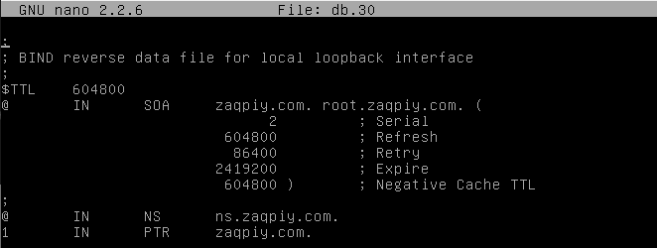
Ctrl + O = simpan
Enter
Ctrl + X = keluar file

Coba kita cek dulu untuk si db.zapqpiy, karna kita ga setting folder itu

Ketik:
root@smk:/etc/bind# : nano /etc/bind/db.zaqpiy .Enter
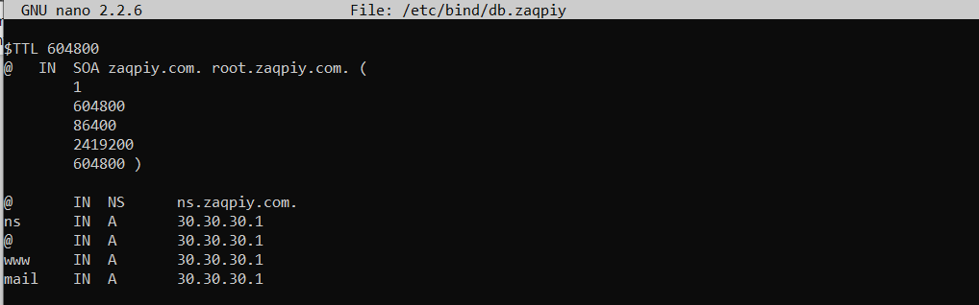
Kita tambahin nama domain & ip kita dulu di folder resolv

Ketik:
root@smk:/etc/bind# : nano /etc/resolv/conf .Enter
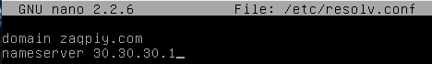
Simpen

Setelah itu kita langsung restart aja
Ketik:
root@smk:/etc/bind# : /etc/init.d/bind9 restart .Enter
Abis di restart, langsung aja kita tes statusnya

Ketik:
root@smk:/etc/bind# : systemctl status bind9 .Enter
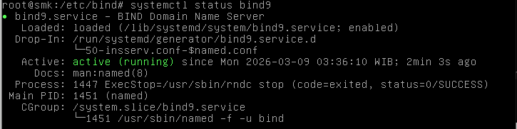

Jika sudah aktif ( run ) itu sudah berhasil dan sekarang kita tes nslookup pada domain dan ip

Ketik:
root@smk:/etc/bind# : nslookup zaqpiy.com DOMAIN, .Enter
root@smk:/etc/bind# : nslookup 30.30.30.1 IP ADRES, .Enter
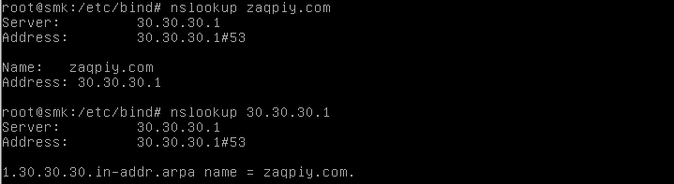
Okey, kalo tampilan kita sudah seperti ini, itu tandanya sudah berhasil ( WORK )

kita ubah isi website debian8 yang sebelumnya tampilannya klasik, sekarang kita ubah jadi website apa aja bebas ( HTML ONLY )

Masuk CMD → login SSH → masuk ke SU

Ketik :
root@smk:/home/smk# : cd /var/www/html .Enter
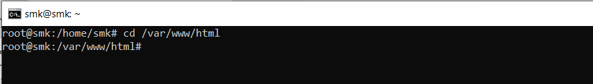

Lalu kita akan megaktifkan dan masuk folder html code, agar kita bisa setting isi dari website debian8.

Ketik :
root@smk:/var/www/html# : rm index.html .Enter
root@smk:/var/www/html# : nano index.html .Enter

Setelah masuk dalah folder index.html nya, kita isi pake website yang udah kita siapkan
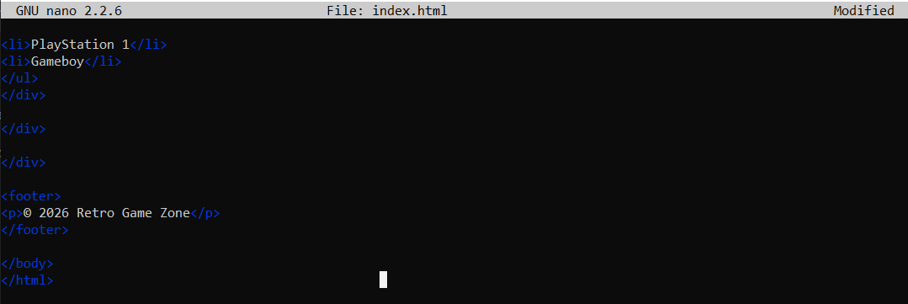
Simpan.

Oke, abis di simpan kita cek lai website debian yang kita setting tadi, masukin pake IP/DOMAIN

Caranya:
Crome → http://zaqopiy.com pakai IP .Enter
Crome → http://30.30.30.1 pakai domain .Enter
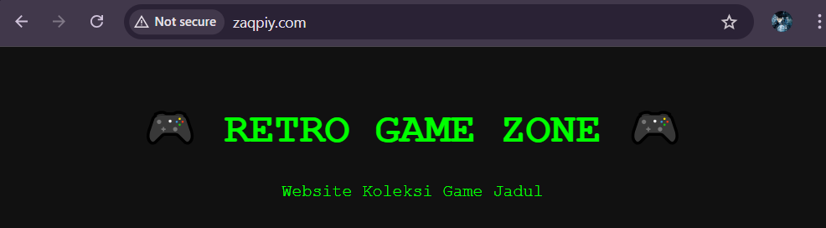
Nice.
Kita udah berhasil!!!!!

MAIL SERVER
Kita mulai untuk configurasi mail server, tapi pertama tama kita akan install apache2 yang DVD binary-iso.1

caranya, yauitu:
Devices → Optical Drives → DVD-iso.1 → apt-cdrom add .Enter
Devices → Optical Drives → DVD-iso.2 → apt-cdrom add .Enter
Devices → Optical Drives → DVD-iso.3 → apt-cdrom add .Enter
Add semua binery 1 sampe 3
Setelah itu baru kita akan install apache2

Ketik :
root@smk:/home/smk# : apt-get install apache2 .Enter
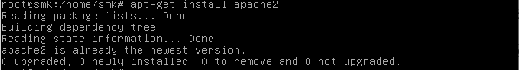

Abis itu kita akan masuk ke folder sistem untuk configurasi POSTFIX untuk mail server

Ketik :
root@smk:/home/smk# : apt-get install postfix courier-pop courier-imap squirrelmail .ENTER
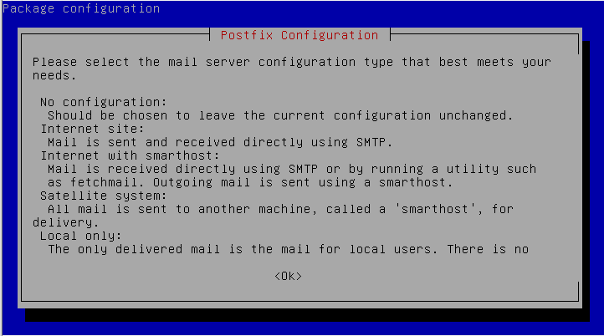

Langkang-langkah urutannya :

- INTERNET SITE
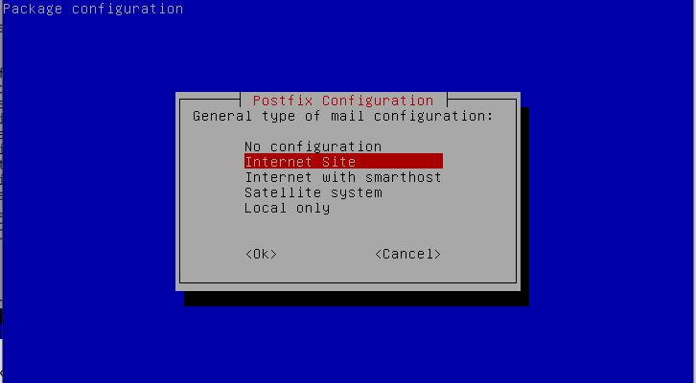

- MASUKIN DOMAIN KALIAN
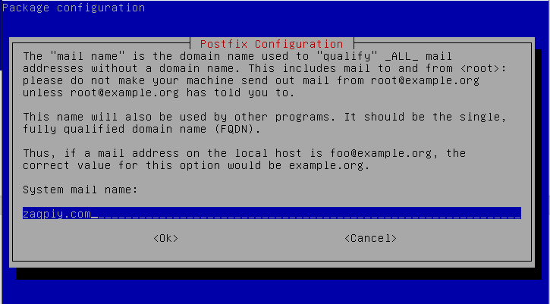
- INI BIARIN DEFAULT
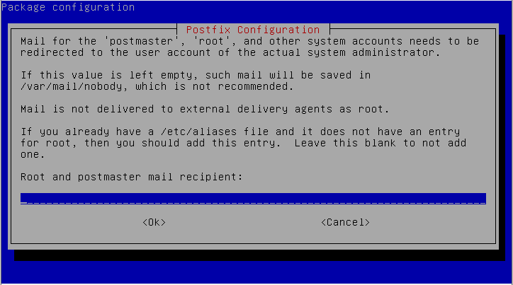

- UBAH NAMA DOMAINNYA JADI NAMA DOMAIN KITA ( ZAQPIY.COM )
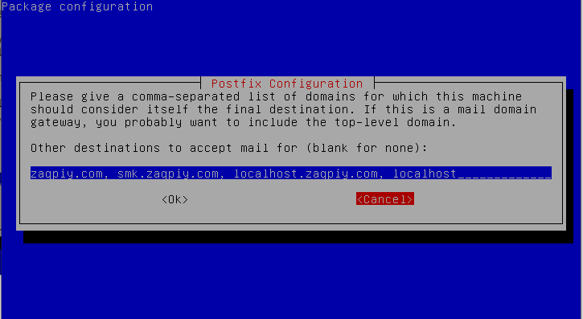

- PILIH “NO”
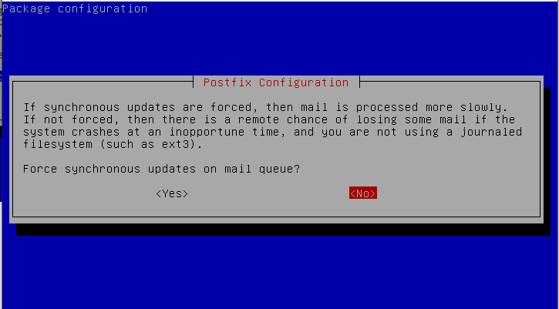
- TAMBAHIN 0.0.0.0/0 DI BAGIAN PALING BELAKANG
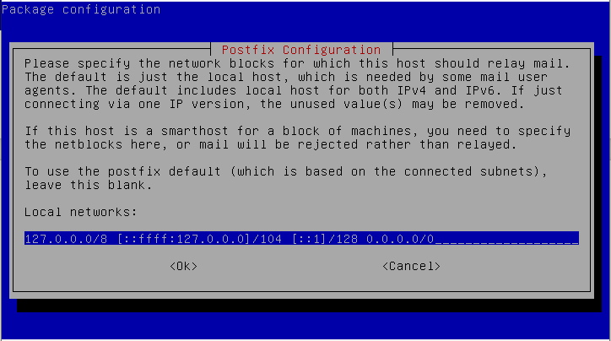

- PILIH “NO”
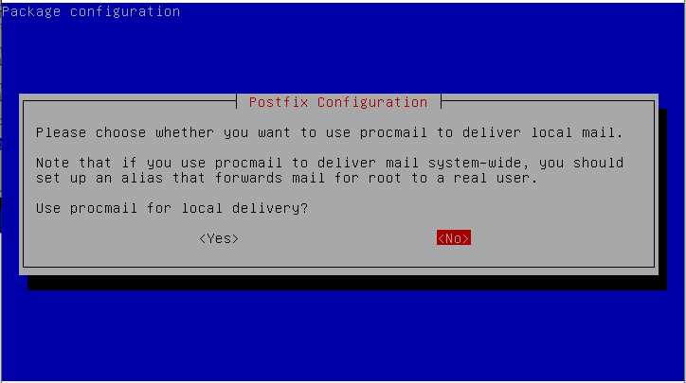

- BIARIN “0” AJA BIAR LIMIT TIDAK DIBATASI
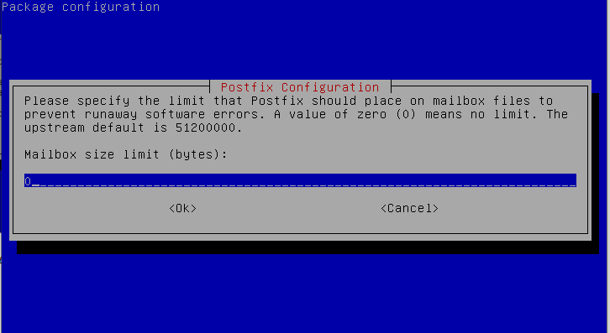
- BIARKAN DEFAULT “+”
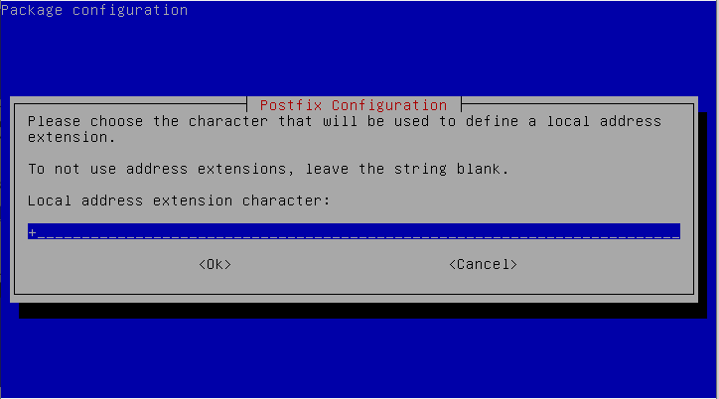

- INTERNET PROTOCOL PILIH “ipv4”
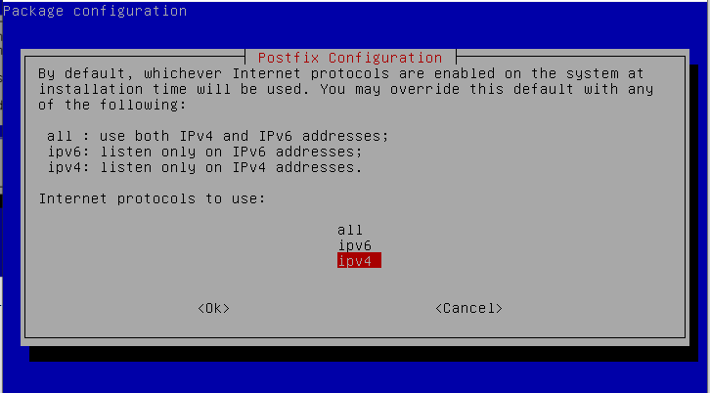

Setelah konfigursi postfix selesai, sekaran kita configurasi apache2

Ketik:
root@smk:/home/smk# : nano /etc/apache2/apache2.conf .Enter

Lalu kebawah sampai text “#vim” setelah itu tambahkan di bawahnya dengan text:
Include “/etc/sqquirrelmail/apache.conf”
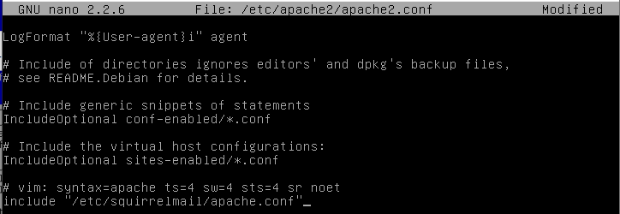
Selanjutnya kita akan configurasi squirrelmail

Ketik :
root@smk:/home/smk# : nano /etc/squirrelmai/apache.cof .Enterl

Ubah nama ServerNamenya daji nama domain kita
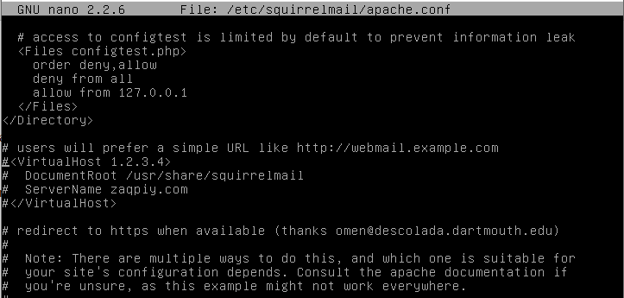

Terus kita tambahin file pada folder postfix

Ketik:
root@smk:/home/smk# : nano /etc/postfix/main.cf .Enter

Tambahin file “ home_mailbox = Maildr/ “ di paling bawah , harus sama persis
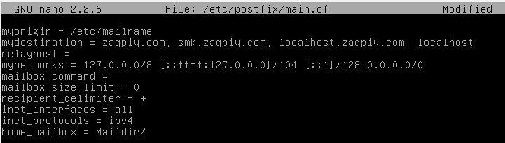

Abis itu kita langsung restart buat si apache2nya

Ketik :
root@smk:/home/smk# : service apache2 restart .Enter
Setelah kita restart pada apache2nya, sekarang kita bisa untuk menambahkan user untuk login ke squirrelmailnya, caranya :

Ketik :
root@smk:/home/smk# : adduser ( nama user bebas ).
Kita cukup hanya kasih user name & password aja, selebihnya ENTER.
Dan juga kita harus buat 2 user squirremail agarkita bisa saling kirim mail dari user 1 ke user 2.
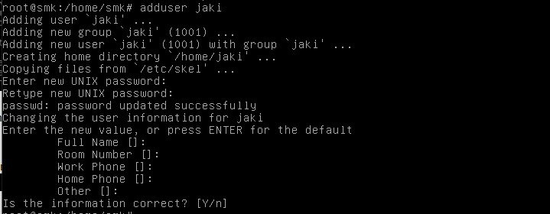
Okey, kita udah buat 2 user untuk salig kirim mail, agar kita tau berhasil terkirim atau tidaknya

Setelah itu kita langsung saja login ke mailservernya, caranya :
Buka crome → ketik : http://zaqpiy.com/squirrelmail (domain) .Enter
Buka crome → ketik : http://30.30.30.1/squirrelmail (ip adres) .Enter

User1 : name:jaki password:123
User2 : name:zaki password:123
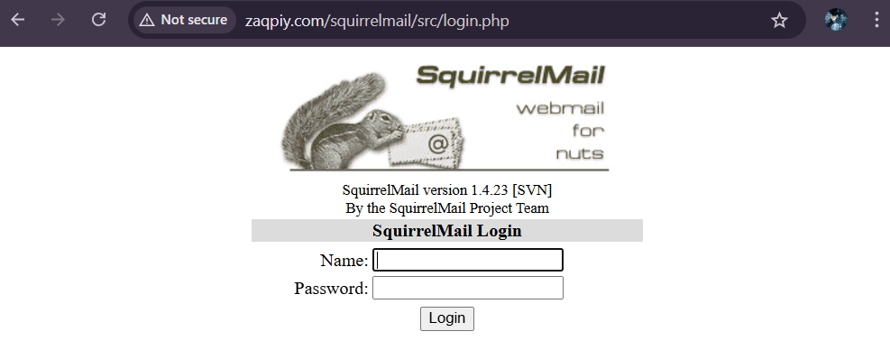
- LOGIN

Setelah login, coa kita saling kirim inbox di user 1 ke user 2

Kita pakai user 1 (j4k1) ya, dan kirim mailbox ke user 2 (aki)
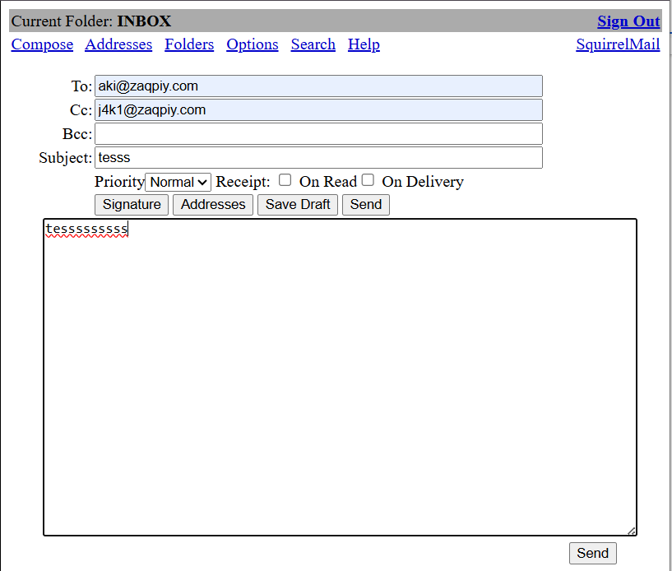

SEND → SIGN OUT → LOGIN USER 2 → CEK INBOX

Setelah kita mengirimkan inbox ke user 2 ( aki ), sekarang kita akan login ke user 2 ( aki ) untuk mengecek inbox nya masuk atau tidak,

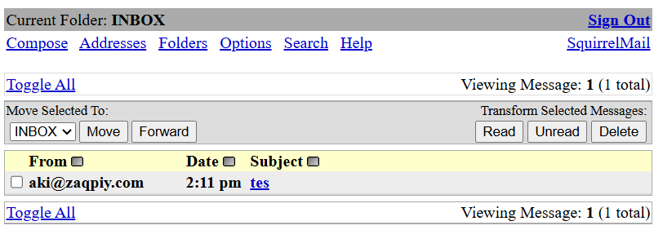
Nah, jika ada inbox yang seperti ini itu tandanya squireelmailnya sudah berhasil untuk saling mengirimkan inbox

